北京市东城区2014-2015学年第一学期期末统一测试
初三化学 2015.1
学校 班级 姓名 考号
考  生  须  知 | 1．本试卷共8页，共四道大题，35道小题，满分80分。考试时间100分钟。  2．在试卷和答题卡上准确填写学校名称、班级、姓名和考号。  3．试题答案一律填涂或书写在答题卡上，在试卷上作答无效。  4．在答题卡上，选择题用2B铅笔作答，其他试题用黑色字迹签字笔作答。  5．考试结束，将本试卷、答题卡和草稿纸一并交回。
可能用到的相对原子质量：H 1 C 12 N 14 O 16 Na 23 Al 27 Ca40 Cu64
- 选择题（每小题只有1个选项符合题意。共25个小题，每小题1分，共25分。）
1.下列变化属于化学变化的是
A．矿石粉碎 B．石蜡熔化 C．干冰升华 D．面包发霉
2.空气中体积分数约占21%的气体是
A．氮气 B．氧气 C．二氧化碳 D．稀有气体
3.下列实验现象的描述正确的是
A．木炭在氧气中燃烧产生红色火焰
B．红磷在空气中燃烧产生大量白烟
C．镁在空气中燃烧生成黑色的固体
D．蜡烛在空气中燃烧生成二氧化碳和水
4.不同元素的本质区别是具有不同的
A．最外层电子数 B．电子层数 C．中子数 D．质子数
5.地壳中含量最多的金属元素是
A．氧 B．硅 C．铝 D．铁
6.能保持氧气化学性质的是
A．氧元素 B．氧分子 C．氧原子 D．氧离子
7.遭遇雾霾天气时，下列做法不正确的是
A．适当开窗通风 B．外出戴活性炭口罩
C．尽量减少外出活动 D．冬季长跑照常举行
8．加油站和面粉加工厂都要张贴的图标是
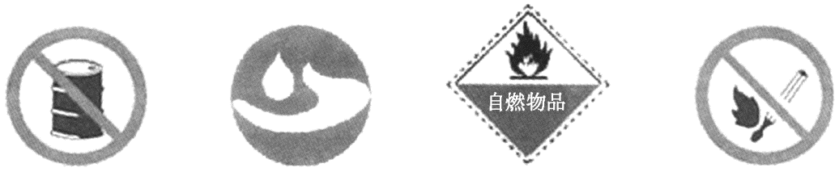
A B C D
9．下列生活用品由有机合成材料制成的是
A．铁锅 B．羊毛衫 C．塑料袋 D．木质桌椅
10．鉴别二氧化碳、氧气、空气三种气体，可以选用的最佳方法是
A．将气体分别通入水中 B．将燃着的木条分别伸入气体中
C．将带火星的木条分别伸入气体中 D．将气体分别通入澄清石灰水中
11.下列实验操作正确的是
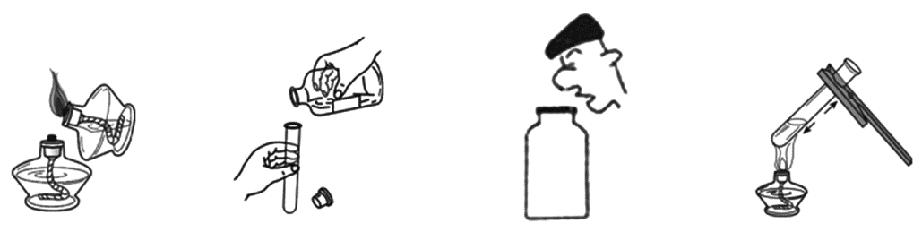
A．点燃酒精灯 B．倾倒液体 C．闻气体气味 D．加热液体
12．右图是元素周期表中某元素的相关信息。从图中不能直接获得的信息是
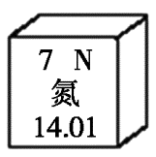
A．氮气的化学式为N₂
B．该元素属于非金属元素
C．该元素的原子序数为7
D．该元素的相对原子质量是14.01
13．下列物质中富含淀粉的是
A．西瓜 B．土豆 C．芹菜 D．鱼肉
14．下列有关水资源保护和净化的说法正确的是
A．明矾可用于净水 B．生活污水可以任意排放
C．地球上的淡水取之不尽用之不竭 D．改变用水习惯不能节约生活用水
15.下列有关分子与原子的说法不正确的是
A.分子、原子的体积和质量都很小
B.在化学反应中分子可分，原子不可再分
C.分子能保持物质的化学性质，原子则不能
D.分子可构成物质，原子也可直接构成物质
16.下列实验方案不合理的是
A．用肥皂水区别硬水和软水
B．用点燃的方法鉴别羊毛和尼龙
C．通过观察颜色区别胆矾和高锰酸钾
D．用过量的锌粒除去氯化亚铁溶液中的氯化铜
17．下列化学知识的总结正确的是
 | ①酒精挥发是其物理性质  ③食用加碘盐可以预防人体贫血  ⑤蔬菜能为人体提供多种维生素 |  | ②石油液化气燃烧是其化学性质  ④木柴架空有利于木柴的完全燃烧  ⑥用细沙灭火降低了可燃物着火点
A.①②④⑤ B.②③④⑤ C.③④⑤⑥ D.①③④⑥
18．下列有关物质用途的说法不正确的是
A．干冰可用于人工降雨 B．氧气可供给呼吸
C．一氧化碳可做气肥 D．金刚石可用来裁玻璃
19．下列有关环境的说法不正确的是
A. 随意丢弃的废旧电池，会造成环境污染
B. 石油大量泄漏流入海中不会造成水体污染
C.二氧化碳、甲烷等气体的过量排放会造成温室效应
D.煤燃烧产生的二氧化硫、二氧化氮是形成酸雨的主要原因
20．由氢、氧两种元素组成的物质一定不属于
A．混合物 B．纯净物 C．氧化物 D．单质
21．近日，习主席首次视察石墨烯企业。石墨烯是由碳原子构成的单层片状结构的新材料，它是一种透明的良好导体和最薄、最硬的纳米材料。下列关于石墨烯的说法不正确的是
A．为白色固体 B．硬度较大
C．具有良好的导电性 D．燃烧能生成二氧化碳
22．密闭容器中加入甲、乙、丙、丁四种物质，在一定条件下发生化学反应，测得数据见下表。下列说法正确的是
物质质量 | 甲 | 乙 | 丙 | 丁
反应前 | 25 g | x | 5 g | 5 g
反应后 | 8 g | 23 g | 5 g | 8 g

A．x=9 g
B．该反应是化合反应
C．该反应中，丙物质一定作催化剂
D．在该反应的化学方程式中，丙、丁的化学计量数之比为1:1
23.下列实验得出的结论不合理的是
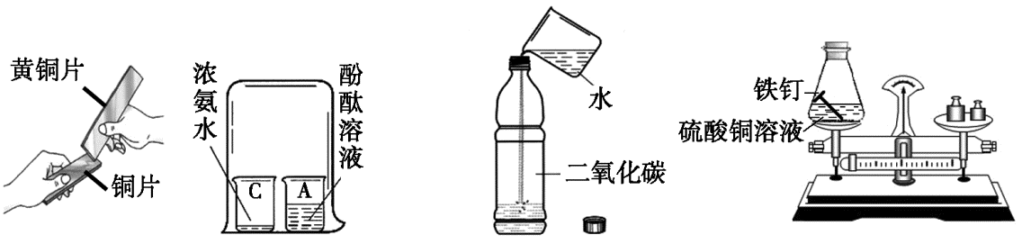
甲 乙 丙 丁
A．甲实验中黄铜片能在铜片上刻画出痕迹，可以说明黄铜的硬度比铜片大
B．乙实验中酚酞溶液变红，可以说明分子在不断运动
C．丙实验既可以说明二氧化碳易溶于水，又可以说明二氧化碳具有酸性
D．丁实验既可以说明铁能与硫酸铜反应，又可以验证质量守恒定律
24．有X、Y、Z三种金属单质，进行如下实验：
- 把X和Y分别放入稀硫酸中，X溶解并产生气泡，Y不反应；
- 把Y和Z分别放入硝酸铜溶液中，Y没有变化，Z表面有红色物质生成。
下列有关说法正确的是
A．Y可能是金属铜或银 B．X的金属活动性不可能比Z强
C．三种金属中最不活泼的是Z D．三种金属的活动性顺序是X>Z>Y
25．已知：Cu2(OH)2CO32CuO+H2O+CO2↑。加热一定质量含杂质的Cu2(OH)2CO3固体（杂质不分解，也不参加反应）。该过程中某些量随加热时间变化趋势的示意图如下。其中不正确的是
A | B | C | D
O  时间/min  /g  固体质量 | /%  固体中铜元素质量分数  O  时间/min | O  时间/min  / %  固体中氧化铜质量分数  100— | O  时间/min  /g  生成二氧化碳质量

二、填空题（共6个小题，30分。）
26．（6分）水和蛋白质均为人体必需的基本营养素。
（1）水是人体中含量最多的营养素。在雨水、河水、自来水、蒸馏水中，属于纯净物是
。居民家中的自来水一般需煮沸后方可饮用，煮沸可以达到的目的是 （填字母序号）。
A．杀菌 B．降低水的硬度 C．除去固体杂质
（2）氨基酸组成了蛋白质。物质A是一种氨基酸，其名称是α-丙氨酸，分子结构如右图所示（注：“”表示碳原子，“”表示氮原子，“”表示氧原子，“” 表示氢原子，“—或==”表示原子之间相互连接）。则α-丙氨酸属于______（填“有机物”或“无机物”），其中所含碳、氧元素的质量比为 ；若H、N、O三种元素的化合价分别为+1、-3、-2，则C的化合价是 。A燃烧的化学方程式是：4A+15O₂12CO₂↑+14H₂O+2X↑，X的化学式是______。
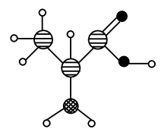
27．（6分）中学化学常用对比方法研究物质的反应规律。
（1）实验室用铁丝完成下列实验。
①在空气中，用酒精灯加热铁丝，看到铁丝红热现象。
②利用右图装置完成铁丝在氧气中燃烧的实验，现象是，反应的化学方程式是 。
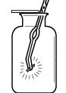
③上述两个实验中反应物相同，但现象不同，原因是 。
（2）下面是自然界中碳、氧循环的示意图。
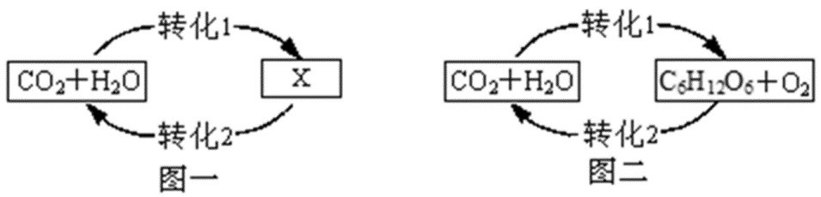
- 图一中，转化1表示水吸收二氧化碳的过程，反应的化学反应方程式是 。
- 图二中，转化1是自然界中碳、氧循环的一个重要反应——绿色植物的光合作用，反应的化学方程式是 。
③上述两个反应中的反应物相同，但得到的产物不同，原因 。
28.（6分）钙元素是构成人体的重要元素，且在自然界中广泛存在。
（1）钙元素是人体中含量最高的 （填字母序号，下同）。
A．金属元素 B．非金属元素 C．稀有气体元素
（2）人体中的钙元素主要存在于骨骼和牙齿中。幼儿和青少年缺钙会患 。
A．贫血 B．佝偻病 C．骨质疏松
（3）自然界中石灰石的主要成分是碳酸钙，从石灰石制得氢氧化钙的步骤如下图所示：
石灰石
CaO
Ca(OH)₂
①
高温分解
②
步骤①反应的化学方程式是 ；步骤②反应的基本类型是 。
（4）正常人每升血液含钙88～108 mg。现按下列 步骤测定某血样的含钙量：
①取血样10 mL，将血样中的钙元素全部转化成草酸钙（CaC₂O₄）；
②用稀硫酸处理CaC₂O₄ ，化学方程式是：CaC₂O₄ + H₂SO₄ ＝ CaSO₄ + H₂C₂O₄ ；
③测得生成草酸（H₂C₂O₄ ）的质量为1.80 mg。
计算每升该血样中含钙元素的质量是 mg。
29．（7分）钢铁在生产生活中具有广泛用途。
（1）我国第四套人民币硬币从1999年开始发行，一元币为钢芯镀镍（Ni），伍角币为钢芯镀铜，一角币为铝合金或不锈钢。
- 铸造以上硬币主要用到的都是 材料。
- 选择铸造硬币的材料需要考虑的因素是 （填字母序号）。
A．金属的硬度 B．金属的耐腐蚀性 C．金属的导电性
- 以上硬币中涉及到Fe、Cu、Al、Ni（镍）四种金属，已知Ni能够发生如下反应：
Ni+ H₂SO₄= H₂↑+NiSO₄ Fe+NiCl₂= Ni+ FeCl₂
四种金属的活动性由强到弱的顺序是 （用元素符号表示）。
（2）工业上用一氧化碳冶炼铁的化学方程式是 。
（3）高温下，铁与水蒸气能反应生成一种常见的铁的氧化物和一种气体。小明设计如图实验探究铁粉与水蒸气反应后的产物。
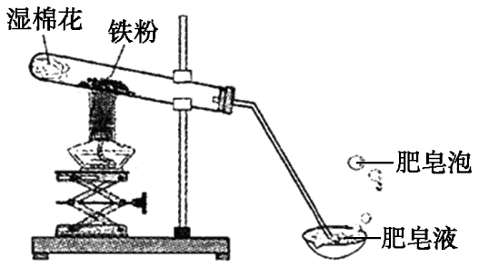
①试管尾部放一团湿棉花的目的是_______。
②如图所示，有肥皂泡飘到空中，用燃着的木条靠近肥皂泡，有爆鸣声。说明生成的气体是_______。
③充分反应后，试管中剩余固体成分可能是Fe₂O₃或Fe₃O₄中的一种，鉴别的方法是 。
30．（5分）下列反应中所涉及的物质均为初中化学常见的物质。根据图示及相关信息回答问题。
（1）图甲是A、B、C、D四种物质之间发生反应的微观示意图（3种不同的小球分别代表3种不同的原子）。已知B、D为常见的气体燃料，则A、D的化学式分别是、。
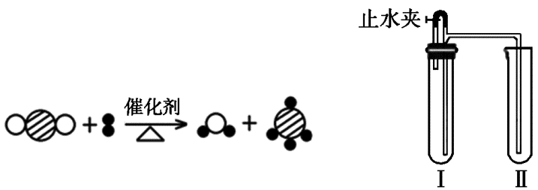
A B C D
甲 乙
（2）用如图乙所示装置进行实验。在Ⅰ中加入一定量固体和过量的液体后（药品可自选），塞紧胶塞，立即打开止水夹。
①若Ⅱ中盛放的是无色液体，观察到Ⅱ中导管口有气泡冒出，液体变浑浊。一段时间后，关闭止水夹，浑浊又变澄清，此时反应的化学方程式是 。
②若Ⅱ中盛放的是足量锌粒，观察到Ⅰ中的液体变为浅绿色，一段时间后，反应仍在进行，关闭止水夹。Ⅱ中反应的化学方程式是 。
三、实验题（共3个小题，共19分。）
31.（4分）请根据下列实验装置图回答问题。
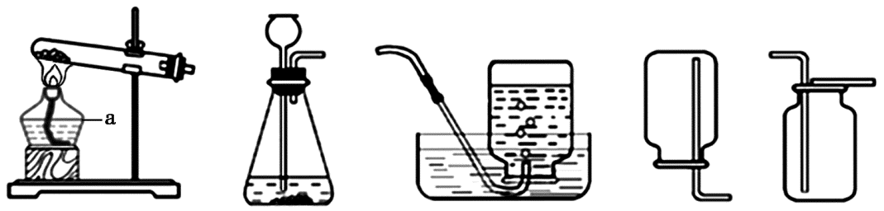
A B C D E
（1）图中仪器a的名称是______。
（2）用A装置制取氧气的化学方程式是______。
（3）收集二氧化碳可选用的装置是______（填字母序号，下同）。
（4）如下图所示。图甲烧杯中有高低两支燃烧的蜡烛，向烧杯中倾倒二氧化碳。图乙有三
支高低燃烧的蜡烛，被罩在一只稍大一些的烧杯中。分别观察到甲、乙中蜡烛燃烧的现象是______。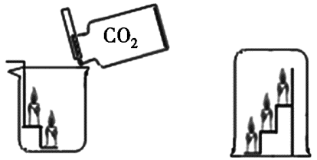
甲 乙
A．甲、乙都是自下而上依次熄灭
B．甲、乙都是自上而下依次熄灭
C．甲中自上而下依次熄灭，乙中自下而上依次熄灭
D．甲中自下而上依次熄灭，乙中自上而下依次熄灭
32．（6分）某实验小组同学设计了如图所示的实验装置（除装置Ⅲ、Ⅳ外，其余装置中实验药品自选）。
（1）甲同学利用I、Ⅱ和Ⅲ装置可制取氧气，实验过程中始终关闭的开关是______（填“K”、“K₁”、“K₂”或“K₃”）。该反应的化学方程式是 。
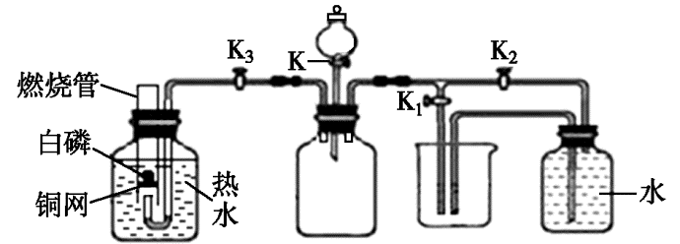
Ⅳ Ⅰ Ⅱ Ⅲ
（2）乙同学利用I和Ⅱ装置，进行空气中氧气含量的测定实验。请从装置、药品和操作的角度分析，该实验成功的关键是______。
（3）丙同学利用I和Ⅳ装置，探究可燃物的燃烧条件，你认为可以探究可燃物燃烧的条件是______，实验药品及操作步骤是______。
33.（9分）汽油主要组成元素是碳和氢，发动机中汽油与空气参与了一系列反应。学习小组为了探究某汽车所排放气体的成分，进行如下实验。
【猜想】该气体可能含有______、______及少量的CO、NO和NO₂等。你猜想含有这些气体的依据是______。
【查阅资料】①NO是无色无味、难溶于水的有毒气体，NO₂是红棕色、有刺激性气味的有毒气体。
②一氧化氮遇到氧气发生反应：2NO+O₂=2NO₂；
二氧化氮通入水中发生反应：3NO₂+H₂O=2HNO₃+NO。
③CO和NO均可使新鲜血液变质而使颜色变暗。
【实验探究】
实验步骤 | 实验现象 | 实验结论及化学方程式
（1）用球胆收集汽车排出气体
（2）闻该气体气味 | 有刺激性气味 | 该气体中可能含有______
（3）将该气体通入足量澄清石灰水中 | 有白色沉淀生成 | 该气体中一定含有______，生成白色沉淀的化学方程式是______
（4）  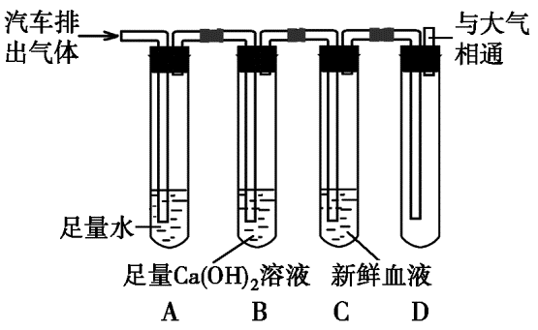 | C中新鲜血液颜色变暗；D中有红棕色气体产生 | 该气体中，除了（3）所确定的成分外，下列有关其余成分的说法一定不正确的是  ①只含NO ②只含NO₂  ③只含CO ④含NO和NO₂  ⑤含CO和NO₂  ⑥含NO和NO₂  ⑦含CO、NO和NO₂
（5）将（4）中C导出的气体通入______ | 观察到______ | 该气体中一定含有CO
四、计算题（共2个小题，共 6分。）
34.（3分）工业上利用铝粉与生石灰发生反应制备金属钙：2Al + 3CaOAl₂O₃ + 3Ca 。计算2.7g铝完全反应，可以得到钙的质量。

35.（3分）氢氧化钠（NaOH）和过氧化钠（Na₂O₂）的固体混合物样品12g（所含杂质不含钠元素），其中钠元素的质量分数为57.5%。将样品加入足量水中，氢氧化钠溶于水，过氧化钠可与水反应：2Na₂O₂+2H₂O=4NaOH+O₂↑，生成氧气的质量为1.6g。
计算该样品中：（1）钠元素的质量。（2）过氧化钠的质量。（3）氢氧化钠的质量分数（计算结果精确到0.1%）。

北京市东城区2014-2015学年第一学期期末统一测试
初三化学参考答案及评分标准2015.1
此答案参照执行，答案合理均可得分。
一、选择题（共25个小题，每小题1分，共25分。）
题号 | 1 | 2 | 3 | 4 | 5 | 6 | 7 | 8 | 9 | 10
答案 | D | B | B | D | C | B | D | D | C | B
题号 | 11 | 12 | 13 | 14 | 15 | 16 | 17 | 18 | 19 | 20
答案 | D | A | B | A | C | D | A | C | B | D
题号 | 21 | 22 | 23 | 24 | 25
答案 | A | A | C | A | C
二、填空题（共6个小题，除特殊注明外，每空1分，共30分。）
26．（6分）（1）蒸馏水 AB（2）有机物 9:8 0 N₂
27．（6分）（1）②剧烈燃烧、火星四射、放出大量热、生成黑色固体 3Fe +2 O₂Fe₃O₄
③氧气的浓度不同
（2）①CO₂＋H₂O＝H₂CO₃21·ccom②6CO₂＋6H₂O=====C₆H₁₂O₆＋6O₂ ③反应的条件不同
28.（6分）（1）A （2）B （3）CaCO₃CaO + CO₂↑ 化合反应
（4）80（2分）
29．（7分）（1）①金属 ②AB ③Al Fe Ni Cu （2）3CO+ Fe₂O₃ 3CO + 2Fe
（3）①提供水蒸气 ②H₂ ③观察颜色，若为红色，则是Fe₂O₃，若为黑色，则是Fe₃O₄
30．（5分）（1）CO₂ CH₄
（2）①CaCO₃ + 2HCl = CaCl₂ + H₂O + CO₂↑
② Zn + H₂SO₄ = Zn SO₄+ H₂↑ Zn + Fe SO₄ = Zn SO₄ + Fe （共2分）
三、实验题（共3个小题，除特殊注明外，每空1分，共19分。）
31．（4分）（1）酒精灯 （2）2KMnO₄ K₂MnO₄ + MnO₂ + O₂↑ （3） E （4）D
32．（6分）（1）K₁和K₃ 2H₂O₂2H₂O +O₂↑
（2）白磷过量（或红磷过量）、装置气密性好、冷却后打开K₁
（3）燃烧需要氧气
关闭K₁、K₂和K₃，热水中的白磷不燃烧；打开K，漏斗中的过氧化氢溶液滴入盛有MnO₂的Ⅰ瓶中后，立即关闭K，打开K₃，热水中的白磷燃烧（2分）

33．（9分）【猜想】CO₂水蒸气根据质量守恒定律，反应前后元素的种类不变。
实验步骤 | 实验现象 | 实验结论及化学方程式
（2） |  | NO₂（或NO）
（3） |  | CO₂  CO₂+Ca(OH)₂==CaCO₃↓+H₂O
（4） |  | ③
（5）灼热的氧化铜（或氧化铁） | 黑色固体变为红色  （或红色固体变为黑色）
四、计算题（共2个小题，每小题3分，共6分。）
34．（3分）
解：设得到钙的质量为x
2Al + 3CaOAl₂O₃ + 3Ca
2×27 3×40
2.7 g x
54 : 2.7 g = 120:x
x= 6 g
答：得到钙的质量是6 g。
35．（3分）
解：（1）钠元素的质量=12 g×57.5% = 6.9 g
（2）设过氧化钠的质量为x
2Na₂O₂+2H₂O=4NaOH+O₂↑
156 32
x 1.6 g
156 :x = 32 : 1.6 g
x = 7.8 g
（3）7.8 g过氧化钠中含钠元素的质量=7.8 g××100% = 4.6 g
氢氧化钠中含钠元素的质量= 6.9g – 4.6 g = 2.3 g
氢氧化钠的质量 = 2.3 g÷（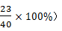= 4 g
混合物中氢氧化钠的质量分数 = ×100% = 33.3%
答：样品中钠元素的质量是6.9 g；过氧化钠的质量是7.8 g；氢氧化钠的质量分数是33.3%

